
                - SOBÍŇOVSKÉ
                - NOVINKY

___________________________________________________________________________
číslo 3 ročník 18 9/2016

Slovo starosty


Vážení spoluobčané, milí čtenáři
Letní prázdniny jsou neodvratně za námi, léto skončilo.
Společně s místostarostou panem Rudolfem Adamcem jsme se 16. srpna zúčastnili slavnostního vyhlášení krajského kola soutěže Vesnice roku 2016, které se uskutečnilo v Lípě. Naše obec převzala oranžovou stuhu, ocenění, které se uděluje za spolupráci obce a zemědělského subjektu. Tato stuha je navíc oceněna částkami 50 000,- Kč od Kraje Vysočina a 600 000,- Kč od Ministerstva pro místní rozvoj. Dalším stupněm této soutěže je celostátní kolo, kde se hodnotí pouze nejlepší obce z každého kraje. Státní hodnotitelská komise navštívila Sobíňov 5. září. Výsledky se dozvíme až 6. října v prostorách Senátu parlamentu České Republiky. Touto cestou bych chtěl poděkovat všem, kteří se podíleli na prezentaci naší obce.
I přes prázdniny se nepřestalo pracovat na připravovaných projektech. Proběhlo výběrové řízení na firmu, která bude provádět výstavbu chodníků podél hlavní silnice. Vítězem se stala firma SAVE CZ s.r.o. Hlinsko. Vlastní stavba začíná v těchto dnech. Čekají nás dva měsíce dopravních omezení. Firma Kamenictví Hlinsko dokončila opravu tří pískovcových křížů. V umývárně mateřské školy byla provedena oprava odpadů a vody. Těchto prací se zhostily firmy pana Luboše Guhla a Karla Bílka. Dokončujeme projektovou dokumentaci na rekonstrukci hřiště v Pískových, na rekonstrukci hasičské zbrojnice, na výstavbu kanalizace a vodovodu na Hlínu a rekonstrukci asfaltového povrchu v ulici od Říčanových k Opršalovým. Většina těchto projektů se připravuje pro dotace, které by měly být v příštích letech vypsány.

-1-
Zastupitelstvo obce
Zasedání zastupitelstva obce 27. 6. 2016

K bodu 1) Jmenování členů komise pro výběrové řízení pro realizaci projektu „Bezpečné a bezbariérové chodníky v Sobíňově“.
Usnesení zastupitelstva
Zastupitelstvo obce Sobíňov:
- Rozhoduje o vypsání výběrového řízení pro akci „Bezpečné a bezbariérové chodníky v Sobíňově“
PRO 8 PROTI 0 ZDRŽEL SE 0
- Jmenuje členy komise pro posuzování a hodnocení nabídek ve složení Miloš Starý, Rudolf Adamec, RNDr. Blažena Petrlíková
PRO 8 PROTI 0 ZDRŽEL SE 0
- Jmenuje náhradníky za členy komise: Marek Ondráček, Vratislav Voral, PhDr. Bohumila Krčová
PRO 8 PROTI 0 ZDRŽEL SE 0
- Stanovuje firmy, které budou vyzvány k podání nabídky:
- Jan Matějka – autodoprava, IČO: 13211331
- SAVE CZ s.r.o., IČO: 25965778
- INSTAV a.s., IČO: 25284959
PRO 8 PROTI 0 ZDRŽEL SE 0

K bodu 2) Dodatek č. 5 k nájemní smlouvě LDO Přibyslav
Zastupitelstvo obce Sobíňov schvaluje Dodatek č. 5 k nájemní smlouvě LDO Přibyslav.
PRO 8 PROTI 0 ZDRŽEL SE 0

K bodu 3) Různé
- Nákup pozemků 500/55 o výměře 2375 m²- orná půda, 500/57 o výměře 678 m² - orná půda, 500/58 o výměře 379 m² - orná půda, 500/61 o výměře 67 m²- orná půda a 502/16 o výměře 2471 m² - TTP za cenu 59.700,- Kč.
Zastupitelstvo obce Sobíňov schvaluje nákup pozemků 500/55 o výměře 2375 m²- orná půda, 500/57 o výměře 678 m² - orná půda, 500/58 o výměře 379 m² - orná půda, 500/61 o výměře 67 m²- orná půda a 502/16 o výměře 2471 m² - TTP za cenu 59.700,- Kč.
PRO 8 PROTI 0 ZDRŽEL SE 0

- Nákup pozemků 790/6 o výměře 5 m² - zahrada a 1177 o výměře 7 m² - ostatní plocha za cenu 240,- Kč.
Zastupitelstvo obce Sobíňov schvaluje nákup pozemků 790/ 6 o výměře 5 m² - zahrada a 1177 o výměře 7 m² - ostatní plocha za cenu 240,- Kč.
PRO 8 PROTI 0 ZDRŽEL se 0

- Prodej pozemku 1087/ 8
Zastupitelstvo obce Sobíňov schvaluje záměr převodu majetku č. 2/2016. Předmětem prodeje je pozemek p. č. 1087/8 – ostatní plocha o výměře 16 m² za cenu 20,- Kč/m².
PRO 8 PROTI 0 ZDRŽEL SE 0

-2-

- Schválení projektu
Zastupitelstvo obce Sobíňov schvaluje uzavření Smlouvy o spolupráci členských obcí Svazku obcí Podoubraví. Cílem smlouvy je zejména vytvořit Centrum společných služeb se sídlem v Chotěboři, jehož úkolem bude poskytování potřebných a požadovaných služeb obcím v oblasti veřejné správy.
PRO 5 PROTI 0 ZDRŽEL SE 3 (R. Adamec, Ing. A. Málek, RNDr. B. Petrlíková)

- Dar TJ Sokol Sobíňov, z.s.
Zastupitelstvo obce Sobíňov schvaluje dar TJ Sokol Sobíňov, z. s. ve výši 20. 000,- Kč.
PRO 8 PROTI 0 ZDRŽEL SE 0

Zasedání zastupitelstva obce 3. 8. 2016

K bodu 1) Schválení firmy pro realizaci projektu „Bezpečné a bezbariérové chodníky v Sobíňově“
Zastupitelstvo obce Sobíňov na základě „Protokolu z jednání hodnotící komise o posouzení kvalifikace a posouzení a hodnocení nabídek“ ze dne 1. 8. 2016, předložené hodnotící komisí, určuje vítězem veřejné soutěže „Bezpečné a bezbariérové chodníky v Sobíňově“ společnost SAVE CZ s.r.o., Rváčovská 1639, 539 01 Hlinsko, IČ 25965778.
PRO 9 PROTI 0 ZDRŽEL SE 0

K bodu 2) Prodej pozemku parc. č. 1087/8 v k. ú. Sobíňov
Zastupitelstvo obce Sobíňov schvaluje prodej pozemku p. A. Peřinovi dle zveřejněného záměru převodu majetku č. 2/2016. Předmětem prodej je pozemek p. č. 1087/8 – ostatní plocha o výměře 16 m² za cenu 20,- Kč/m².
PRO 9 PROTI 0 ZDRŽEL SE 0

K bodu 3) Rozpočtová opatření č. 5
Zastupitelstvo obce Sobíňov schvaluje rozpočtová opatření č. 5.
PRO 9 PROTI 0 ZDRŽEL SE 0

K bodu 4) Schválení smlouvy o uzavření budoucí smlouvy o zřízení věcného břemene – služebnosti s ČEZ Distribuce a.s.
Zastupitelstvo obce Sobíňov schvaluje uzavření budoucí smlouvy o zřízení věcného břemene – služebnosti s ČEZ Distribuce a.s.
PRO 9 PROTI 0 ZDRŽEL SE 0

K bodu 5) Různé
- Pojištění – starosta informoval zastupitele o možnosti převodu pojistných smluv k jedné pojišťovně.
- Rozpočtová opatření č. 6
Zastupitelstvo obce Sobíňov schvaluje rozpočtová opatření č. 6
PRO 9 PROTI 0 ZDRŽEL SE 0

- Starosta pozval zastupitele na „Léto v Železných horách“
- Starosta poděkoval pí. Krčové za přípravu výstavy
Starosta pozval zastupitele na Podoubravský víceboj, který proběhne 10. 9. 2016 v Oudoleni
-3-
PODOUBRAVSKÝ VÍCEBOJ 2016
Rok se s rokem sešel a zase se přiblížil Podoubravský víceboj. Já jsem celý rok doufal, že se, po loňské neúčasti, letos Sobíňov zúčastní a povedlo se. Starosta se mě ptal, zda mohu soutěžit, ale měl jsem naplánovánu Traktoriádu v Modlíkově a máme v zastupitelstvu mladší, takže jsem odmítl. Po cestě do Modlíkova jsem se zastavil na zahájení v Oudoleni, abych podpořil naše zastupitele alespoň při začátku, a koukám, že jako třetí tam byla paní Krčová.
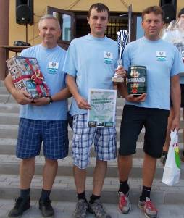
Tak si říkám, přeci nenechám prohánět při soutěži starší dámu, slovo dalo slovo, oželel jsem Traktoriádu a nastoupil do víceboje společně se starostou a místostarostou. A už to začalo. Nejdříve jsme došli ke koupališti, kde jsme provedli požární útok, pak jsme si šli zastřílet ze vzduchovky, kde se mi nedařilo, ale to jsme napravili poznáváním trofejí jelení, srnčí i další zvěře a predátorů. Poznávání ptáků byla zase další disciplína u pana Augustina, který má dravce a pak už jsme zatočili zpět k cíli. Po cestě jsme ještě poznávali různé druhy dřev a ve mlýně dokonce došlo na poznávání mouky, což nám, "kuchařům", dalo dost zabrat a ztratili jsme zde nějaký bodík. Ve škole jsme nejdříve prošli vědomostním testem, složili kostru na čas a pak jsme šli dělat včeličky na školní zahradu. Mají zde včelařský kroužek a na nás si vymysleli takovou parodii na včely. Měli jsme doběhnout ke kytičce, nasát brčkem nektar, běžet do "úlu", tam nektar odevzdat a pořád dokola v čase tří minut. Kdo nanosil za tři minuty více nektaru, dostal více bodů. Zde jsme měli nejvíce bodů ze všech a počítali jsme s docela dobrým umístěním. Poslední disciplína byl ping pong s robotem, který na vás střílí míčky, a vy je vracíte zpět. Po zkoušce jsme jeli hned na ostro. A na tu bídu, že jsem pálku nedržel v ruce asi třicet let, to docela ušlo. Společně jsme nahráli 65 míčků z 90 možných a tím pro nás úkoly skončily. Poslední soutěž byla pro starosty, kde náš doopravdy "zaválel" a skončil v úplně nám neznámém sportu, "prý se jmenuje DISCGOLF" druhý, hned za jitkovským starostou. Celkově se jako první umístil městys Uhelná Příbram, druhý byl Sobíňov a třetí byla obec Čečkovice. Při vyhlašování vítězů už jsme z výsledkové listiny věděli, že jsme si ostudu neudělali, ale také jsme věděli, že příští pořádání víceboje, který je desátý, jubilejní, připadne na nás. Po celé odpoledne nám hrála kapela Medvědi z Pardubic, a tím doplňovala pohodovou atmosféru. Před vyhlášením vítězů také vystoupili cvičenci TJ Sokol Uhelná Příbram a Nová Ves u Chotěboře s předvedením sokolských skladeb. Obdivoval jsem jejich nadšení, kterému neubral ani procento věk cvičenců a od nás, jako diváků sklidili zasloužený obdiv a potlesk. Obci Oudoleň děkuji za krásně připravenou akci, měli objednané i počasí, takže se celé odpoledne povedlo na jedničku a za nás zastupitele obce Sobíňov, mohu jen vyslovit přání pro příští rok. Ať se nám povede příští, jubilejní ročník, alespoň tak jako letošní v Oudoleni, a ať i počasí je k nám milostivé.

Přeji všem čtenářům krásný podzim. V. V.

-4-

Týdny pro duševní zdraví v Chotěboři: I maličkost (tě) zachrání…

Chotěbořské středisko FOKUSu Vysočina, z.ú. letos opět pořádá v rámci Týdnů pro duševní zdraví ve městě řadu kulturních akcí. Jejich smyslem je zejména informovat veřejnost o problematice duševních onemocnění, bourat předsudky a obavy a přispívat tak ke zlepšení postoje k duševně nemocným a lidem s mentálním či kombinovaným handicapem. Zároveň mají klienti služeb FOKUSu možnost zažít něco nového a účastnit se veřejných akcí společně s širší veřejností.
Letošní Týdny pro duševní zdraví nesou myšlenku I maličkost (tě) zachrání…Možná by se každý z nás mohl na chvíli zastavit a zamyslet nad tím, zda v poslední době pomohl někomu druhému nebo naopak, zda někdo pomohl jemu. A nemusí se jednat jen o velké věci, velkolepá gesta nebo vysoké finanční obnosy. Mnohdy může druhému člověku pomoci „pouze“ náš čas a zájem o jeho potřeby, přání, starosti či radosti. To je často mnohem důležitější.

Běh i prodejní výstava
První akcí, se kterou letos spojil FOKUS Vysočina, z.ú. své jméno, byla Borovská desítka. Každý z účastníků tohoto červencového běžeckého závodu na 10 kilometrů věnoval dvacet korun ze startovného na podporu chotěbořského střediska. Celkem se vybralo úžasných 7480,-Kč. Organizátorům akce a samotným závodníkům patří náš velký dík.
V úterý 27. září se v prostorách Městského úřadu v Chotěboři uskutečnilo Slavnostní zahájení Týdnů pro duševní zdraví. To bylo spojeno s prodejní výstavou výrobků Sociálně terapeutické dílny Bludiště a šicí dílny Chráněných dílen Fokusu Vysočina s.r.o.
Ve středu 4. října pak studentům středních škol promítneme film se sociální tematikou. V průběhu podzimních měsíců budou zároveň probíhat na vybraných středních školách přednášky o problematice duševních onemocnění.

Taneční soutěž bude vrcholem programu
Program Týdnů pro duševní zdraví v Chotěboři vyvrcholí ve středu 19. října 2016 čtvrtým ročníkem oblíbené taneční soutěže Star dance trochu jinak. Klienti a zaměstnanci sociálních služeb se představí v rozličných tanečních vystoupeních, na která se dlouho poctivě připravovali. Srdečně na akci zveme všechny fanoušky tance, příjemné hudby a dobré nálady! Předešlé ročníky byly velice povedené a doufáme, že ani ten letošní nebude výjimkou.
Mgr. Andrea Korelová
vedoucí střediska Chotěboř

Osobní asistence v Chotěboři a okolí
Fokus Vysočina, z.ú. již několik let úspěšně provozuje sociální službu osobní asistence. Cílem služby je podpořit lidi s různým handicapem tak, aby s pomocí osobního asistenta mohli žít doma, ve svém přirozeném prostředí. Osobní asistent může vám nebo vašim blízkým pomoci s osobní hygienou, domácností (s vařením, drobným úklidem, praním prádla), se zajišťováním různých pochůzek či nákupů. Může vás doprovodit k lékaři, na úřady, poštu i na nejrůznější kulturní akce.
Pokud jste již v seniorském věku nebo máte nějaký druh postižení (mentální, tělesné, kombinované) a potřebujete pomoc druhé osoby, je tato služba určena právě pro vás.
-5-
Stejně tak, pokud víte o někom z vašeho blízkého okolí, kdo se již neobejde v určité sféře svého života bez pomoci někoho dalšího, můžeme mu pomoci. Služba je poskytována lidem starším sedmi let věku v Chotěboři a okolí do 20 kilometrů přímo v jejich bydlišti. Služba je zpoplatněna dle aktuálního ceníku.
Více informací o této službě se dozvíte na tel.: 773 497 498, Mgr. Radka Bencová, vedoucí osobní asistence.
Mgr. Andrea Korelová
vedoucí střediska Chotěboř

První pouťový víkend

V sobotu 2. července 2016 se na hřišti uskutečnil již pátý ročník sportovního odpoledne. Ve fotbalovém utkání proti sobě tradičně nastoupila mužstva TJ Sokol Sobíňov a SDH Sobíňov. Z tohoto duelu vyšel vítězně tým TJ Sokol Sobíňov, když porazil hasiče jednoznačně 13:4. Na straně Sokola vstřelil tři góly Ondráček Jaroslav, dva góly Zrzavý Tomáš, Kafka Pavel a Vrána David ml., po jednom gólu Marcel Kučera, Zdeněk Němec, Jan Petruželka a Vojtěch Vepřovský. Za hasiče se trefil Matěj Hochman, Petr Kodým, Martin Severýn a Ondřej Nagy. Poté následovaly penalty, ve kterých po druhé za sebou zvítězilo mužstvo Sokola a to v poměru 8:7. Poděkování patří také rozhodčím, kterými byli Bronislav Staněk, Kamil Kudláček a Zdeněk Wassebauer. Tím fotbalové odpoledne skončilo a začala hasičská část dne. V požárním útoku se představila čtyři družstva (hasiči omladina, hasiči smíšené družstvo, sokol a hasiči chlapi). Běželo se na dva pokusy a celkově zvítězilo družstvo hasičů chlapů s časem 21:10. Občerstvení bylo zajištěno v místním kiosku. Nezbývá nic jiného, než se těšit na šestý ročník, který se uskuteční opět za rok na začátku léta.




Požární útok

1. Hasiči 21:10
2. Hasiči smíšené družstvo 22:82
3. Hasiči omladina 32:02
4. Sokol 44:03

Miloš Starý

Školní rok 2016/2017

Letošní školní rok jsme zahájili jako již tradičně slavnostně na Obecním úřadě.
Přivítali jsme šest prvňáčků, ale i ostatní žáky naší školy a jejich rodiče. Po proslovu pana starosty jsme se vydali slavnostním průvodem do školy.
Nás pedagogický sbor posílila paní učitelka Jitka Doležalová, která k nám jezdí z Horní Krupé.
V I. třídě je letos 15 žáků a třídní učitelkou je Mgr. Ladislava Voráčková.
Ve II. třídě je 16 žáků a třídní učitelkou je Mgr. Jana Málková.

-6-

V měsíci září nás čekalo a čeká mnoho zajímavých akcí. Jednou zatím z nejpovedenějších byla ukázka práce sboru dobrovolných hasičů. SDH Sobíňov společně s SDH Ždírec nad Doubravou pro naše děti připravily ukázku vyprošťování raněných osob z havarovaného vozu. Ukázka byla velmi zajímavá a poučná pro všechny děti ZŠ i MŠ.
Děkuji členům SDH Sobíňov i Ždírec n. D., zejména pak panu Luďku Kudláčkovi, který celou akci zajistil.

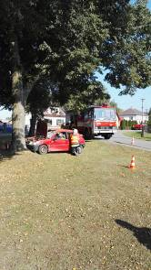
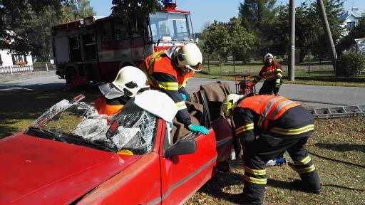
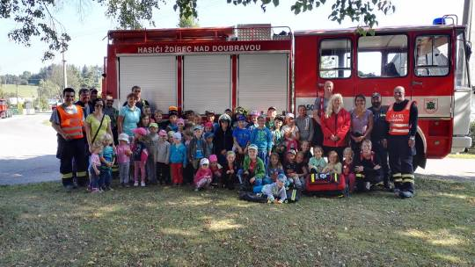

Přeji všem zaměstnancům a žákům naší školy a školky klidný školní rok 2016/20107 prožitý ve zdraví.

Mgr. Jana Málková, ředitelka

-7-
Nový školní rok je tady
Začátek školního roku je důležitou změnou, která se rok, co rok opakuje. Pro některé je vítanou změnou, protože prázdniny jsou pro ně dlouhé.
Některé děti odpovídají, že by chtěly dva roky prázdnin. Je ale pravda, že většina dětí se těší mezi vrstevníky, protože jsou jim prostě blízcí.
Doba letních prázdnin je nenávratně pryč a vidina vstávání je hrozná, když doma je tak dobře, nic se nemusí.
Jednou to ale přijít musí. A je to dobře. Musím se vždycky smát pod fousy, když slyším, že se nějaký žák těšil tak moc do školy, že už cvičně nosil prázdnou školní aktovku od srpna. Někteří jen tak potajmu, když se nikdo nedíval. Budeme tedy s nimi dál hrát hru, že o ničem nevíme.
Školní rok 2016/2017 je prostě tady. Místní děti zažívají tu zvláštnost, že nezačínají rovnou ve škole. Ani letos to nebylo jinak. Pan starosta jako obvykle přivítal zejména nejmenší děti, které ještě o prázdninách chodily do školky, a předal jim drobné dárky. Vždycky mě dojímá ten průvod malých dětí, které srdnatě kráčí z kopce od hřbitova a některé z nich si nesou školní aktovku větší, než jsou ony samy.
Nezbývá nic jiného, než popřát všem dětem, aby dobře zahájily školní docházku a práce se jim dařila.

Mgr. Ladislava Voráčková, třídní učitelka I. třídy

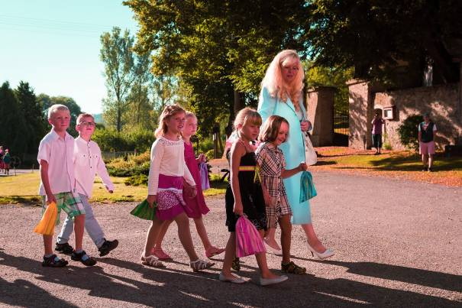

-8-
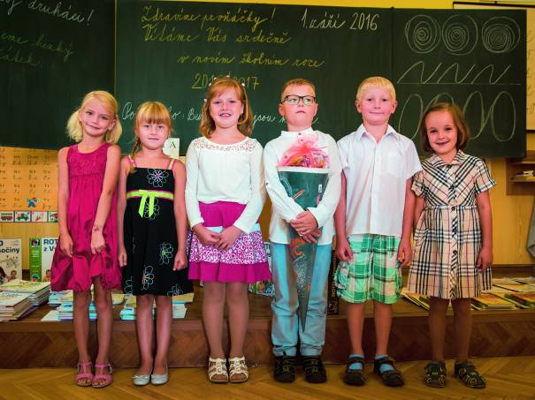
Naši letošní prvňáčci
Mateřská škola
„Po prázdninách kluci, holky,
spěchejte do naší školky…“
Zahájení nového školního roku 2016/2017 proběhlo 1. 9. 2016, kdy mateřská škola Sobíňov přivítala nové děti. Nástup do mateřské školy je velkým krokem do života. Vaše milované dítě se musí odloučit od rodičů, nachází se v novém prostředí, mezi novými kamarády a učitelkami. Musí se naučit určitému režimu, přiučit se zkušenostem a vědomostem. Věřte, že se snažíme udělat jen to nejlepší, abychom mu ten velký krok usnadnili a pomohli mu překonat různé překážky.
Naši školku navštěvují děti ve věku 2 – 6 let a to nejen ze Sobíňova. Pracujeme s nimi podle nového školního vzdělávacího programu, který nese název Na ptačích křídlech. Děti vedeme ke vztahu k přírodě, k poznávání změn v přírodě a k její ochraně.
V tomto školním roce je pro děti připraveno opět spousta akcí. Na podzim nás čeká návštěva kina, vycházka podzimní přírodou, Drakiáda, divadlo Čabík, Zdravá pětka.
K zápisu do základní školy se připravují čtyři děti. Ty také mohou zpívat ve sboru základní školy a účastnit se některých vystoupení.
-9-
Za celou mateřskou školu přeji všem mnoho úspěchů v celém školním roce a krásný podzim.
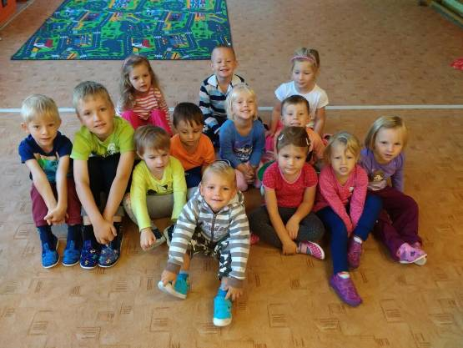
Daniela Zvolánková, DiS., vedoucí učitelka MŠ

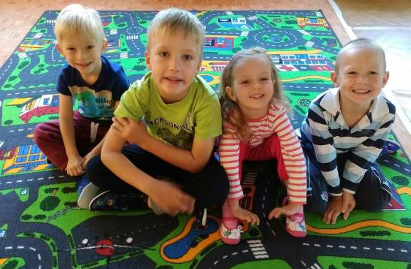

Letošní předškoláci
-10-
Je radost tu učit
…krásná škola na krásném místě. Tak by se dle mého názoru dala ve zkratce popsat sobíňovská škola. Jak by bylo krásné, kdyby všechny školy mohly stát na tak klidném a bezpečném místě, obklopené přírodou, jako ta místní.
Mnohé velké školy by mohly té místní závidět i její vybavení. Od interaktivních tabulí přes počítače a tablety až po vlastní tělocvičnu. Díky tomu se nabízí pedagogům mnoho možností, jak žákům i sobě výuku zpestřit a usnadnit.
To opravdu nejlepší na celé škole jsou ovšem místní děti. Nezřídka se setkávám s názorem, jak je v dnešní době těžké děti zaujmout a nadchnout. O to víc mě těší skutečnost, že děti v sobíňovské škole nezapadají do těchto představ. Zdejší děti jsou zvídavé a doslova „nasávají“ nové informace. V sobíňovské škole je tak opravdu radost učit.
Děkuji všem za velice milé a přátelské přijetí a doufám, že si spolu celý školní rok užijeme.
Bc. Jitka Doležalová, Dis.

Advent 2016
Rádi bychom poprosili spoluobčany, kteří se jakýmkoliv způsobem chtějí podílet na přípravách Adventu 2016 v sopotské škole, aby kontaktovali zaměstnance školy.
Jedná se o pečení vánočního cukroví a pečiva a výrobu a prodej ve stánku v tělocvičně.
Advent letos proběhne 26. listopadu 2016.

Děkujeme předem za ochotu a pomoc ☺

Zaměstnanci ZŠ a MŠ Sobíňov

-11-
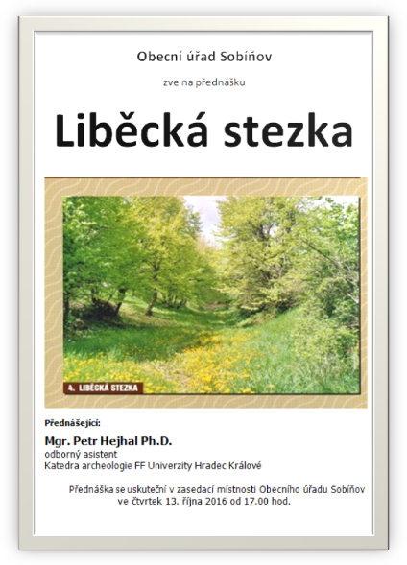

Léto v Železných horách přilákalo 429 turistů z okolí
V sobotu 6. srpna se uskutečnil 22. ročník akce Léto v Železných horách. Počasí na pochod nebo jízdu na kole bylo téměř ideální, od rána lehce pod mrakem a celé odpoledne svítilo slunce s příjemnými teplotami okolo dvaceti dvou stupňů. Celkem bylo 429 účastníků, přičemž 250 lidí jelo na kole a 179 se jich na trať vydalo pěšky.
Nejvzdálenějším účastníkem byl pan Libor Zendulka z Bratislavy. Novinkou na letošní akci byla trasa pro horská kola, která měřila 50 km. Nejvíc turistů bylo ze Sobíňova (130), dále z Chotěboře (42), Ždírce nad Doubravou (37), Havlíčkova Brodu (31), Pelhřimova (26) a Žďáru nad Sázavou (21).
V cíli v hostinci U Štefana byl pro každého připraven pamětní list s drobným dárkem a na letním parketě přichystáno bohaté občerstvení, kde si každý po náročné cestě mohl doplnit energii. Od dvou hodin dotvářel atmosféru koncert trampských písní.
Pořadatelé děkují všem, kteří se na této akci podíleli a také všem účastníkům pochodu. Věřím, že se potkáme na dalších akcích v průběhu tohoto a příštího roku v Sobíňově.

Ondřej Starý

-12-
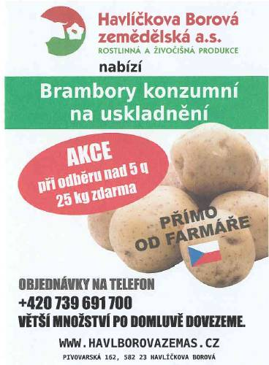

Objednávky je možno nahlásit i na obecním úřadě.

HASIČSKÉ AKTUALITY
Tak nám skončilo prázdninové lenošení a zase jsme se s chutí pustili do trénování a zdokonalování našich dovedností.
Ohlédneme se, co jsme prožili společně o prázdninách na táborovém soustředění mladých hasičů na myslivecké chatě na Branišově. Po nemalých přípravách a plánování bylo vše připraveno již v pátek 5. 8. a to díky hasičským dorostencům, kteří pomohli s nakládáním stanů a všeho potřebného na soustředění.
Den D nastal v sobotu 6. 8., kdy jsme se společně sešli před obecním úřadem a odjeli na Branišov. Čekalo nás hodně práce, která se musela stihnout ještě před večerním příchodem všech dětí. Postavit stany, zajistit jídelnu, domluvit celotáborový program a další a další menší nebo větší táborové starosti. Stany jsme měli postaveny díky vydařenému počasí dle plánu a po obědě přijeli Tomáš a Ruda Adamcovi, kteří nám z Branišovské pergoly svými šikovnými ručkami vykouzlili opravdovou Černou Perlu. Letošní téma tábora bylo Piráti z Karibiku, takže bez pirátské lodi by to prostě nešlo. Tímto oběma ještě jednou za všechny členy SDH velice děkuji. Jak bylo již řečeno, téma bylo Piráti z Karibiku. Nechyběl Jack Sparow, Will Turne, Hector Barbossa a nebo Davy Jones. Kostýmy byly nachystány již na první den, kdy se dětem všechny postavy, které je budou provázet celým soustředěním, představily. Čekalo je první setkání s kapitánem Černé Perly Jackem Sparrowem, který v šikovných dětech našel svou novou posádku, která mu pomohla najít truhlu plnou peněz.

-13-
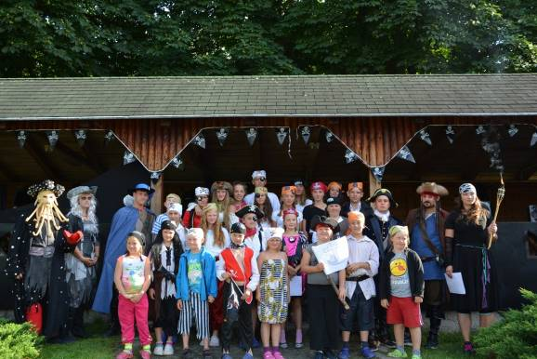
Byl to poklad, ale bohužel, jak to tak bývá, hned večer posádka celý poklad v podobě zlatých mincí utratila v prvním přístavu jménem Tortuga. Děti tam s radostí uvítal Hector Barbossa a pobídnul je, aby se neostýchaly a s chutí využily zábavu, kterou přístav všem nabízí. Tu si zahrály vrchcáby, jinde si nechaly věštit svou budoucnost, navštívily tetovací salon nebo peníze naházely do music baru. Ale netrvalo dlouho a o svůj poklad se přihlásil pravý majitel nemilosrdný kapitán lodi Bludný Holanďan Davy Jones. Dal nám všem ultimátum, do kdy musíme poklad do poslední mince vrátit jinak nás čeká prokletí a služba na jeho lodi dlouhá 100 let. Úkol to byl nelehký, na vrácení pokladu jsme měli pouhých šest dní.
Pod vedením kapitána Jacka Sparrowa měly děti spousty práce a ještě více úkolů, aby získaly nějaký ten zlaťák nazpět. Musely například postavit loď z papíru, namalovat portrét a také třeba složit písničku nebo básničku. Další den byl věnován všemi oblíbenému netradičnímu závodu s přírodními překážkami tentokrát s názvem Pirates race. Děti si to náramně užily, běh, lezení po laně, házení oštěpem, plazení v bahně a spousty dalších netradičních úkolů. V cíli je čekala tradičně vodní skluzavka a odměna v podobě pirátské medaile, kterou předával Jack Sparrow a kapitánka Lodi Duchů.
Velké poděkování patří Liboru Čihákovi, jeho synovi Lukášovi a hasičům z Chotěboře, kteří dětem zpestřili soustředění v podobě lanovky se sedačkou, a nebo překonáváním nataženého lana mezi dvěma stromy. Dětem se to opravdu moc líbilo a po počátečním strachu byly nakonec všechny rády, že si mohly zkusit něco nového.
Poslední den jsme všichni tak trošku se strachem očekávali Davyho Jonese, který si měl přijít pro své mince. Obávali jsme se, jestli jsme přeci jenom získali všechny zlaťáky zpět. Přišel. Poklad byl celý a my si mohli oddechnout. Kdo by taky chtěl 100 let sloužit na lodi s tajuplným názvem Bludný Holanďan? Já tedy ne. Jenže to není všechno! Davy Jones a Will Turner se utkali v nelítostném souboji, ve kterém Will Davyho porazil. Nyní je on kapitán na Bludném Holanďanovi a jen čas ukáže, jak to bude všechno dál. Kdo ví, třeba se vše dozvíme opět za rok na naší oblíbené Branišovské chatě.
-14-
Chtěla bych tímto ještě poděkovat všem, kteří se jakkoliv podíleli na hasičském soustředění. Bez žádného z vás by to nešlo a jsem moc ráda, že jste právě takoví, jací jste. Uděláte si volno ve jménu dobré věci, ukrojíte si svůj čas a svou dovolenou a věnujete se mladým hasičům.
V sobotu 17. 9. nás čekal závod v požárním útoku v Rozsochatci. Startovala tři družstva. Družstvo starších zvítězilo, bylo na 1. místě!
Teď se soustřeďujeme na tréninky, které jsou nedílnou součástí činnosti mladých hasičů. Ti nejlepší nás budou reprezentovat v soutěži jednotlivců v běhu na 60 m s překážkami 12. - 13. 11. 2016 v Praze a 26. - 27. 11. 2016 v Ostravě. Takže nám držte palečky.
Petra Matalíková

Plánované akce v Sobíňově - podzim/zima 2016

Úterý 4. října - sběr velkoobjemového odpadu

Říjen (termín bude upřesněn) - Sběr železa

Čtvrtek 13. října - přednáška Liběcká stezka, od 17:00 zasedací místnost OÚ

Sobota 22. října - Výtvarné dílny, zasedací místnost OÚ

Sobota 29. října - XVI. Hubertova jízda - od 11:00, Ranč 3x/D Markvartice

Sobota 12. listopadu - Svatomartinský den, jarmark v areálu fary v Sopotech

Sobota 19. listopadu - Posezení se seniory - od 14:00 v Kulturním domě

Sobota 26. listopadu - Zahájení Adventu 2016 (bude upřesněno na plakátech)

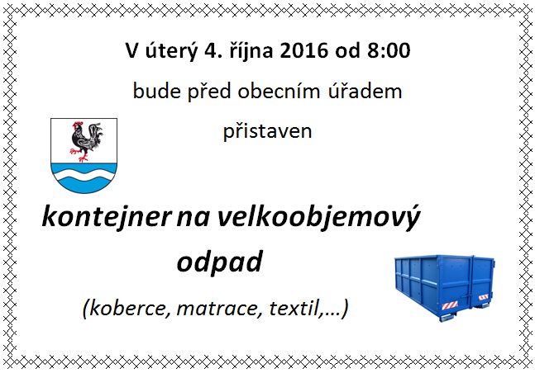

-15-

Rozpis fotbalových utkání "A" mužstva

Rozpis- podzim 2016
1. kolo | Ne 07.08. | Sobíňov : Šlapanov | 5:0 (3:0)
2. kolo | So 13.08. | Maleč : Sobíňov | 0:4 (0:1)
3. kolo | So 20.08. | Sobíňov : Lípa "B" | 4:0 (4:0)
4. kolo | Ne 28.08. | Nová Ves u Světlé n.S. : Sobíňov | 6:1 (3:1)
5. kolo | So 03.09. | Sobíňov : Leština "B" | 2:0 (1:0)
6. kolo | So 10.09. | Sobíňov : Jeřišno | 0:0
7. kolo | So 17.09. | Věžnice "B" : Sobíňov | 3:2 (1:1)
8. kolo | So 24.09. | Sobíňov : Víska | 5:1 (2:1)
9. kolo | Ne 02.10. | Dolní Město : Sobíňov | 15:00
10. kolo | So 08.10. | Sobíňov : Havlíčkova Borová "B" | 15:00
11. kolo | So 15.10. | Havlíčkův Brod "C" : Sobíňov (UMT) | 14:30
12. kolo | So 22.10. | Sobíňov : Hněvkovice | 14:30
13. kolo | So 29.10. | Česká Bělá : Sobíňov | 14:00

Životní jubilea
70 let oslaví v říjnu paní Jaroslava Jobová
v listopadu pan Jan Palucha
v listopadu pan Rudolf Adamec
v prosinci pan Jiří Starý

80 let oslaví v prosinci paní Marie Bílková

Blahopřejeme

Narození
28. 6. 2016 Barbora Josková
7. 9. 2016 Tomáš Krejčík

Úmrtí
30. 8. 2016 Lubomíra Pokorná

Čest její památce
Uzávěrka příspěvků do příštího čísla Novinek je 28.11.2016
---------------------------------------------------------------------------------------------------------------
Sobíňovské novinky
Uzávěrka příspěvků byla 23. 9. 2016
Vydává Obecní úřad Sobíňov
Redakční rada: M. Starý, V. Málková, B. Krčová, F. Starý
www.obecsobinov.cz

-16-

